Sprint 3



|  |  |  |
| --- | --- | --- |
| **Rol** | **Integrante** | **E-mail** |
| Líder del equipo | Juan Sebastian Engativa | sebastianengativa@gmail.com |
| Tester |  |  |
| Backend |  |  |
| Fronted |  |  |

**Proyecto**

Mascota Feliz

**Grupo 20**

Trabajo individual

**Profesora**

Magnolia Cardozo

De acuerdo con los entregables solicitados, hacemos entrega de nuestro trabajo al SCRUM.

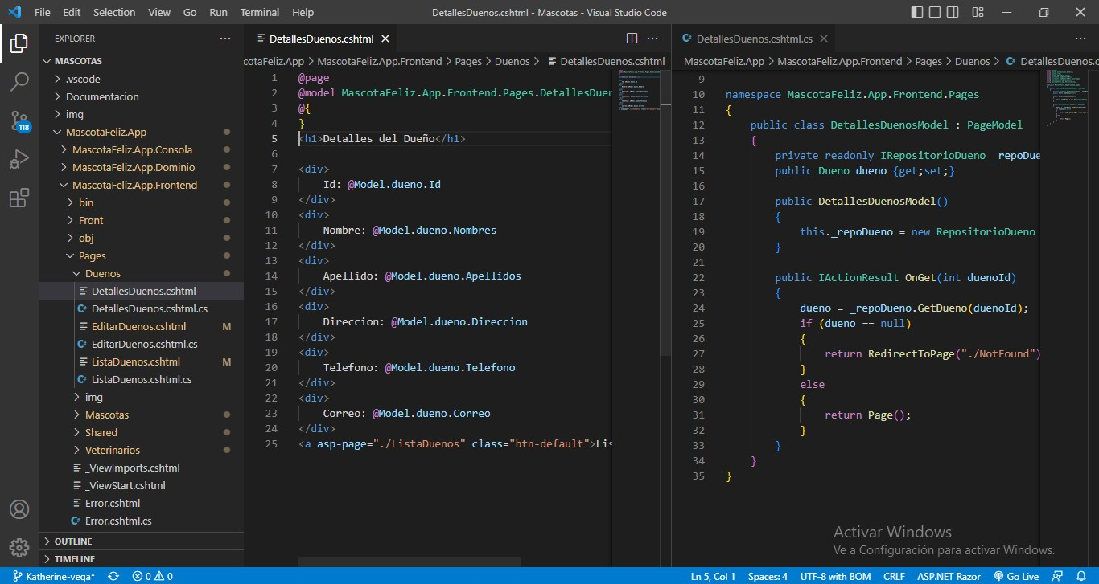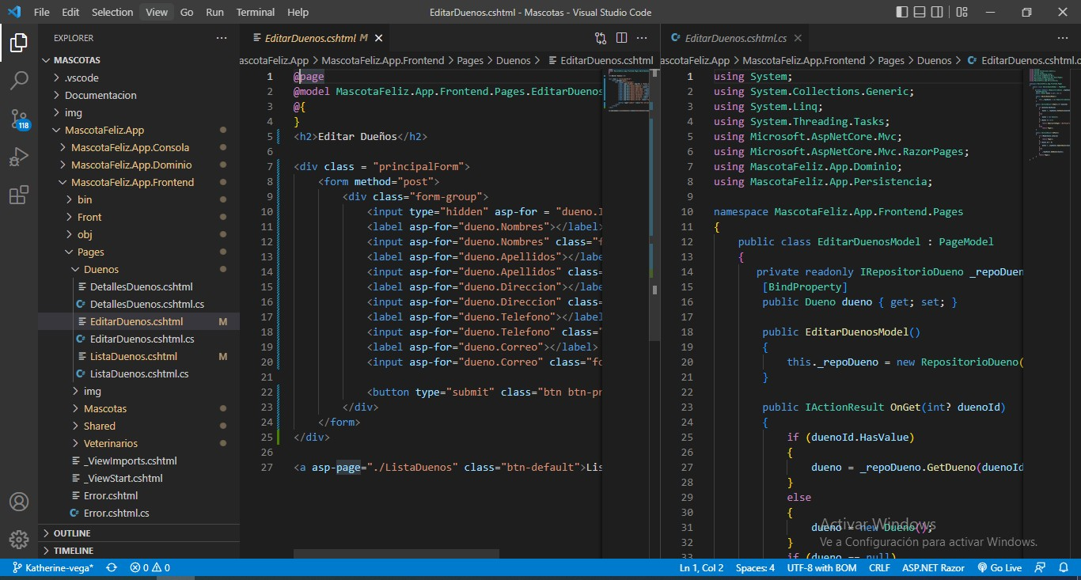

## Repositorio (GitHub) donde integrarán el trabajo.

En este se encontrará toda la documentación del proyecto.

https://github.com/SebasDev96/MASCOTAFELIZ.APP.git

## Aplicación con persistencia Relacional

* Creacion de pages por modulo y sus correspondientes html, css y conexión con Backend (en las cuales se llaman los métodos ya establecidos en la capa persistencia / repositorios)
  + Duenos / Detalles
  + Duenos / Editar
  + Duenos / Lista

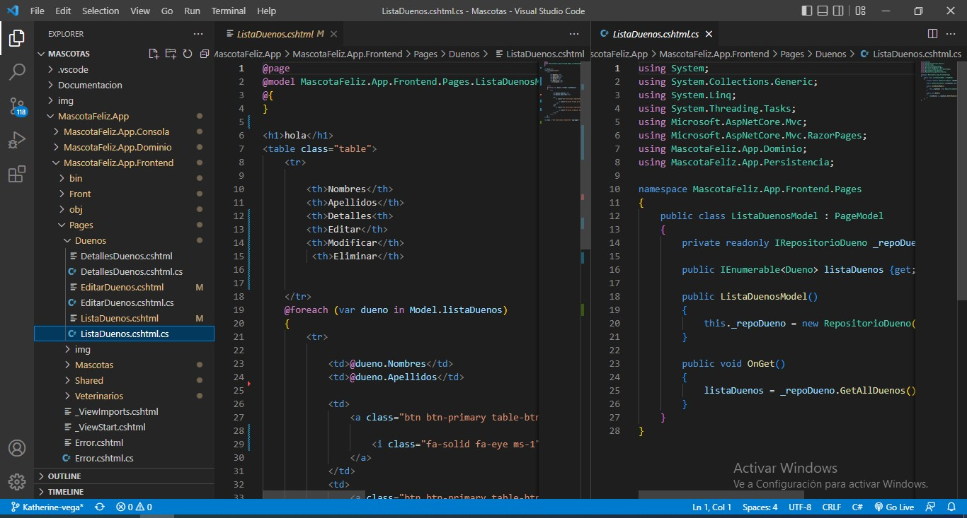

* + Mascotas / Detalles

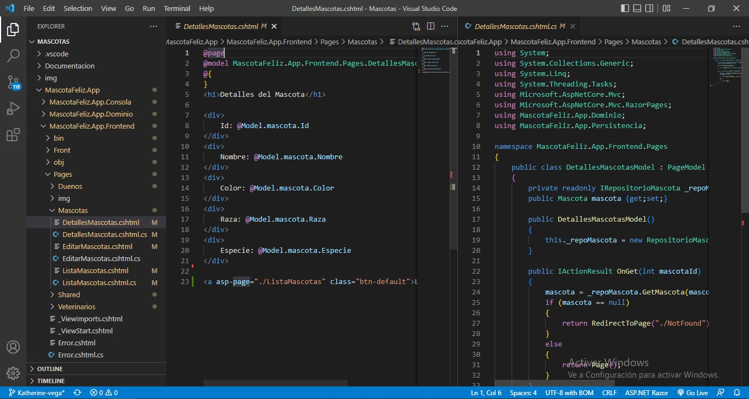

* + Mascotas / Editar

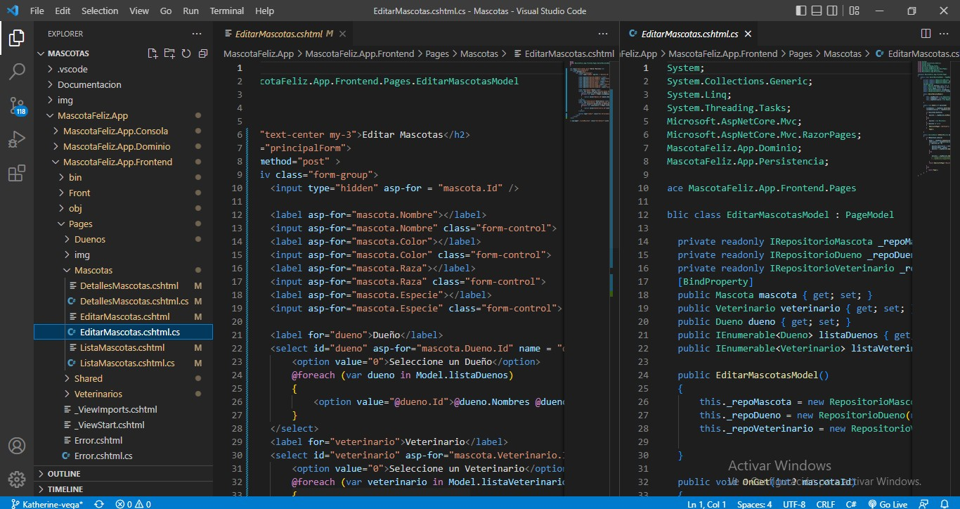

* + Mascotas / Lista

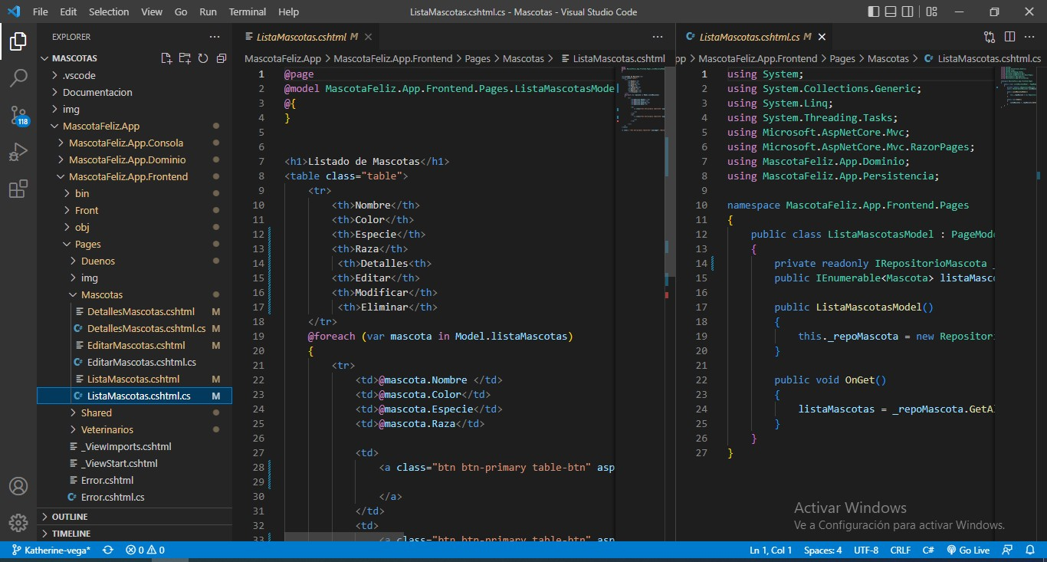

* + Veterinario / Detalles

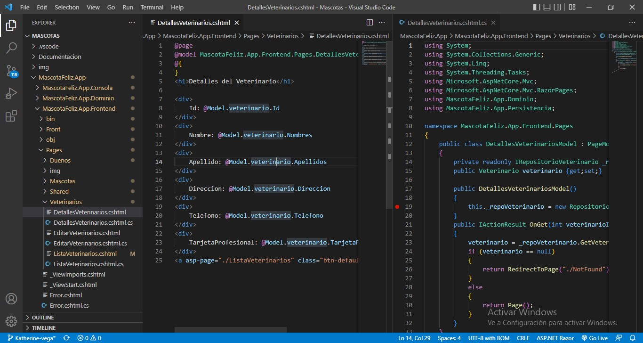

* + Veterinario / Editar

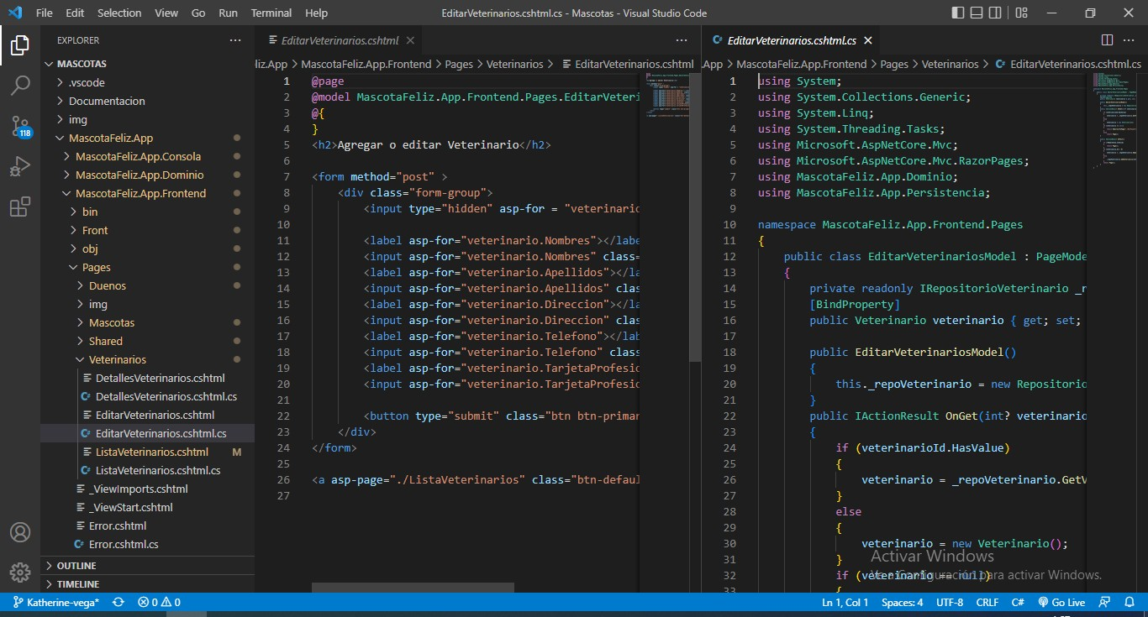

* + Veterinario / Lista

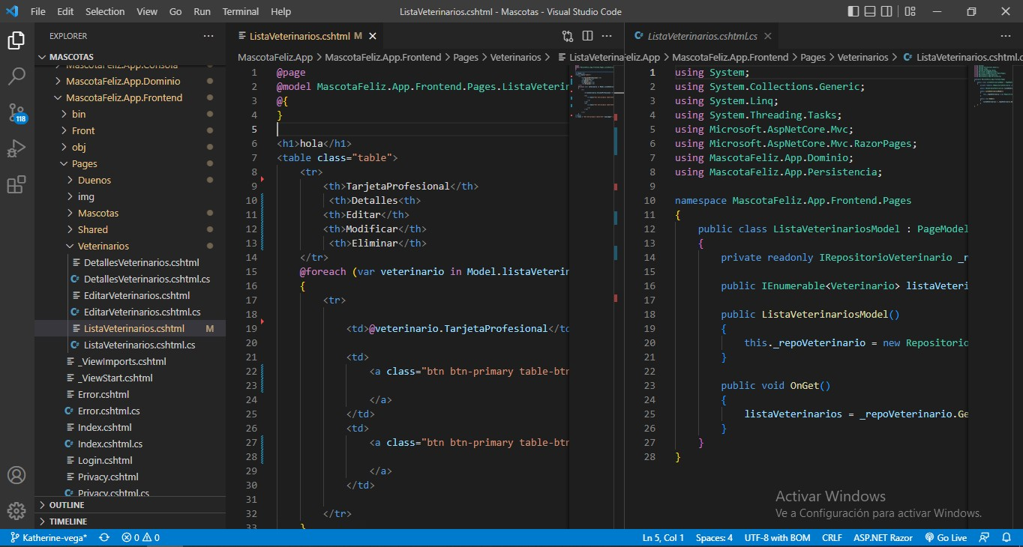

## Pruebas unitarias de la lógica desarrollada

* Prueba de conexión de Backend/Frontend/Bases de Datos, se realiza la ejecución correcta de la capa de Frontend

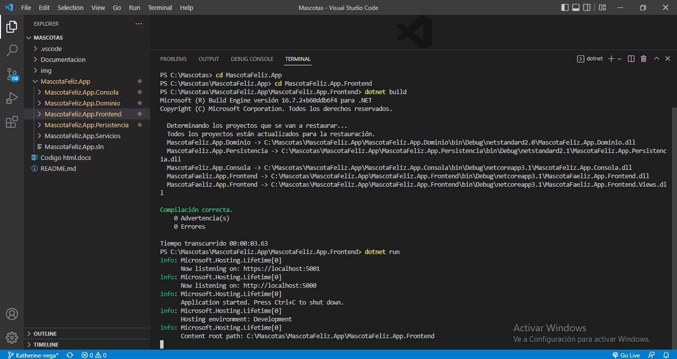

* Inicio correcto en la web

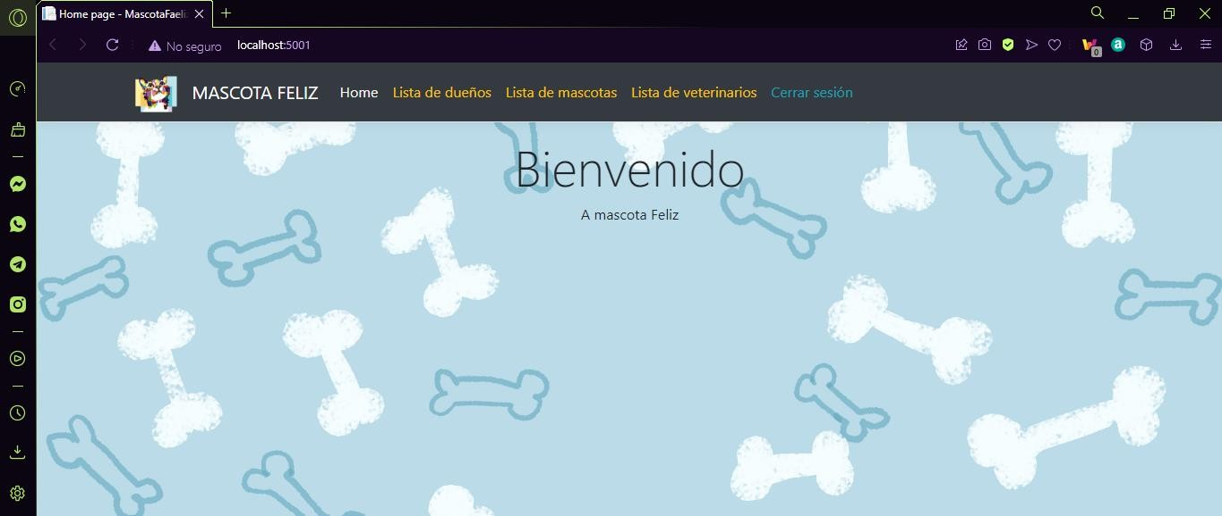

* Prueba Unitaria Mascota

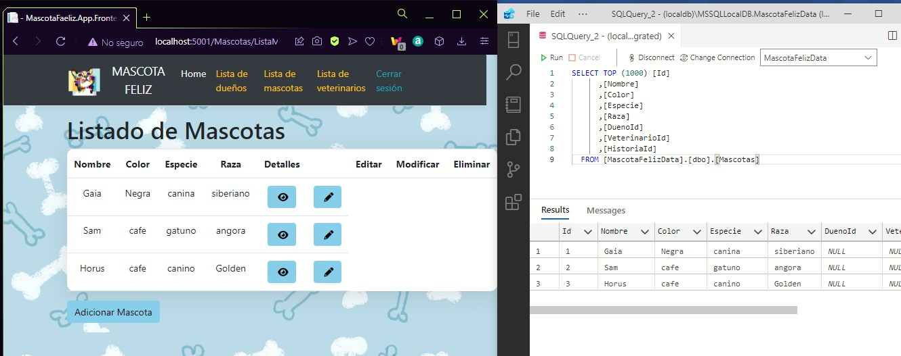

* Prueba Unitaria Detalles

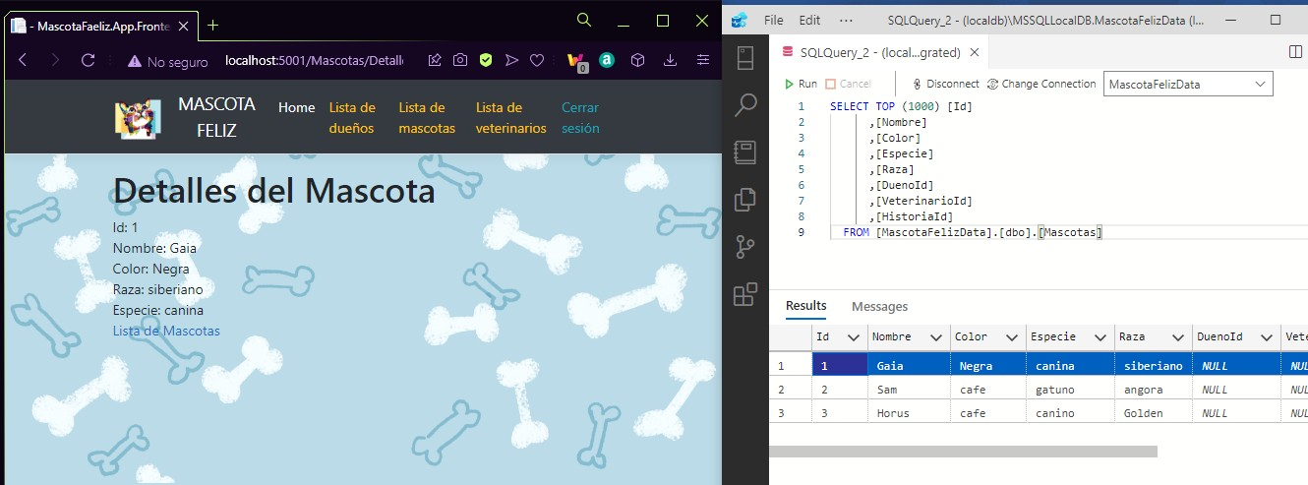

* Prueba Unitaria Editar

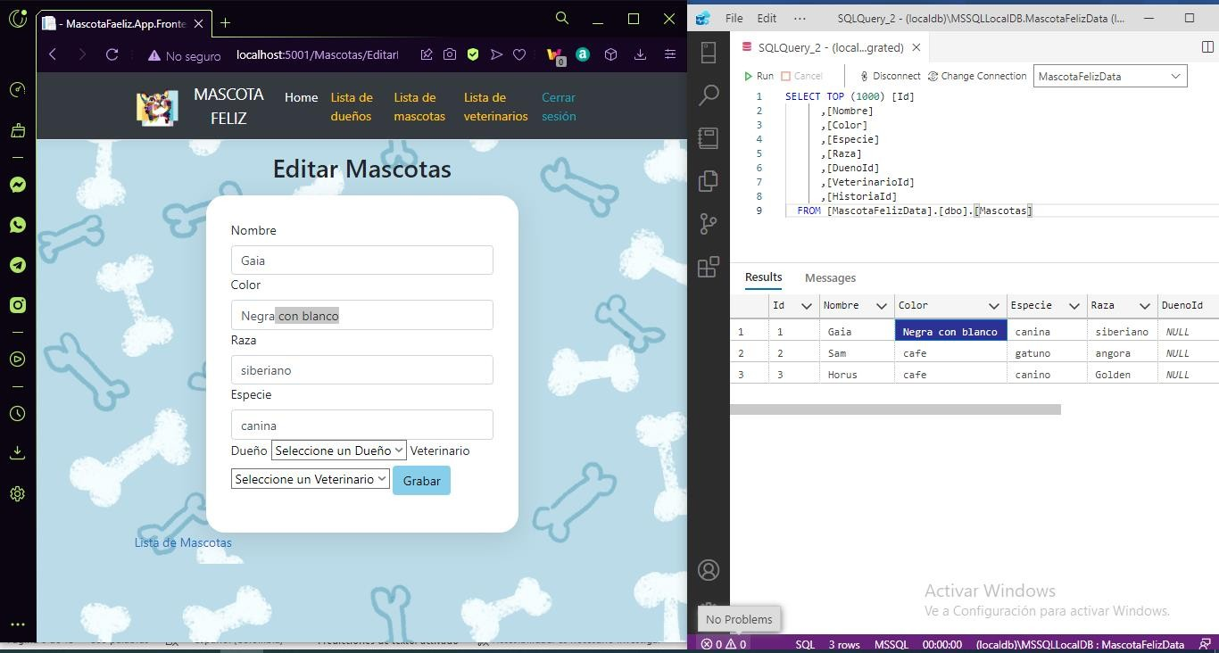

* Prueba Unitaria Adicionar

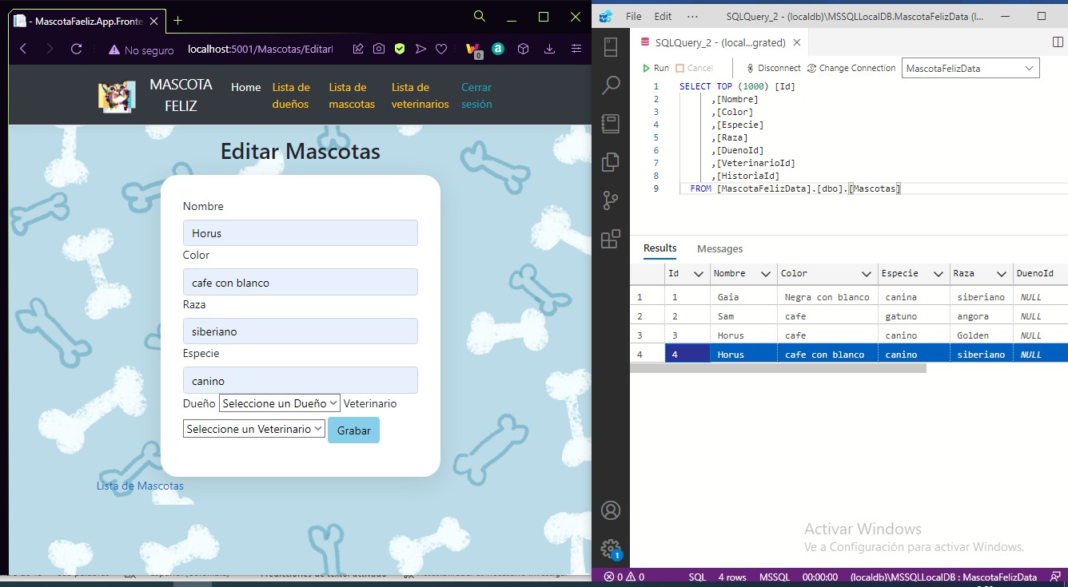

* Prueba Unitaria Dueño

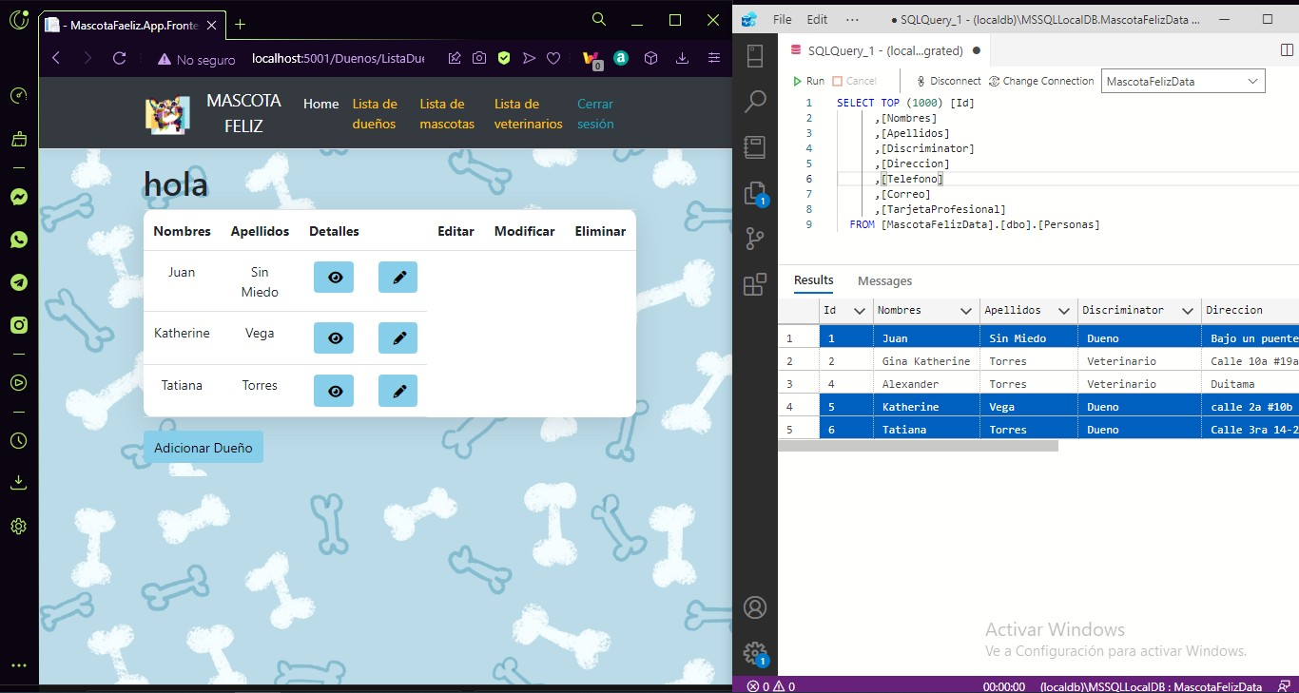

* Prueba Unitaria Detalles

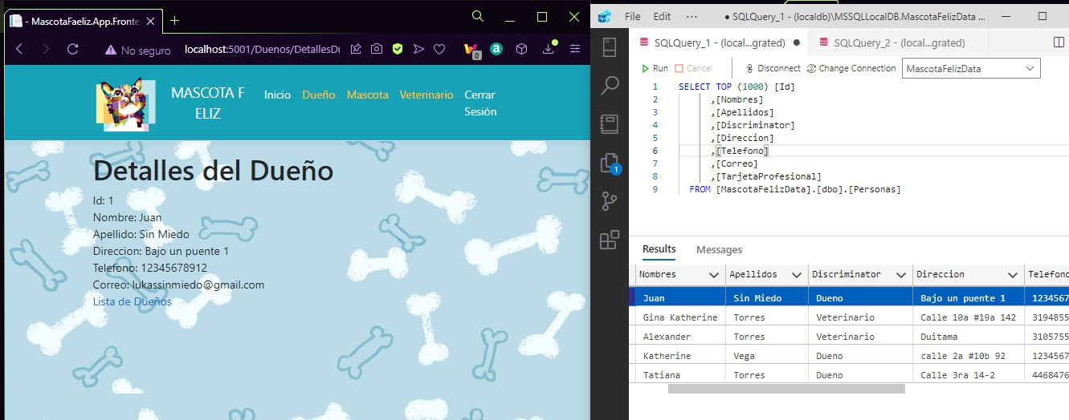

* Prueba Unitaria Editar

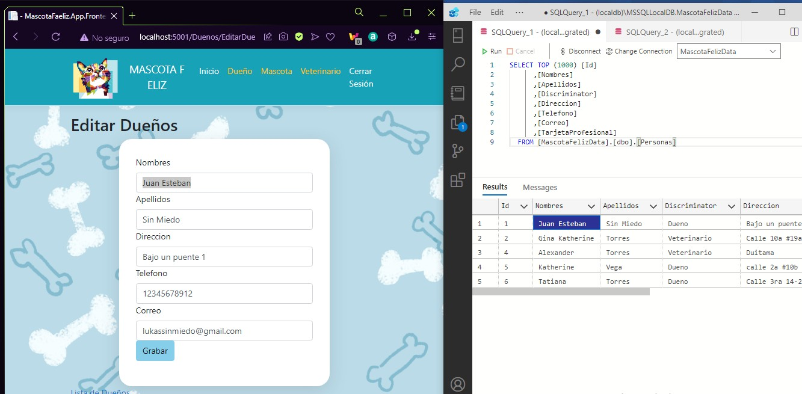

* Prueba Unitaria Adicionar

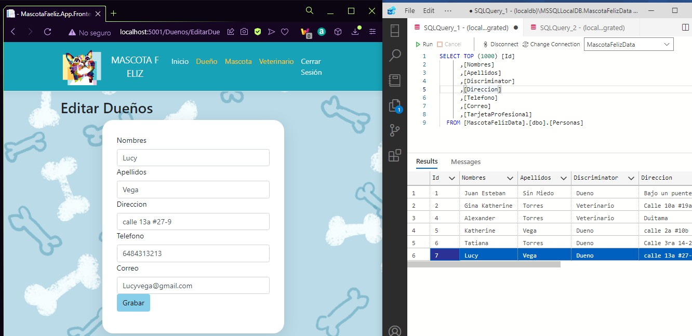

* Prueba Unitaria Veterinario

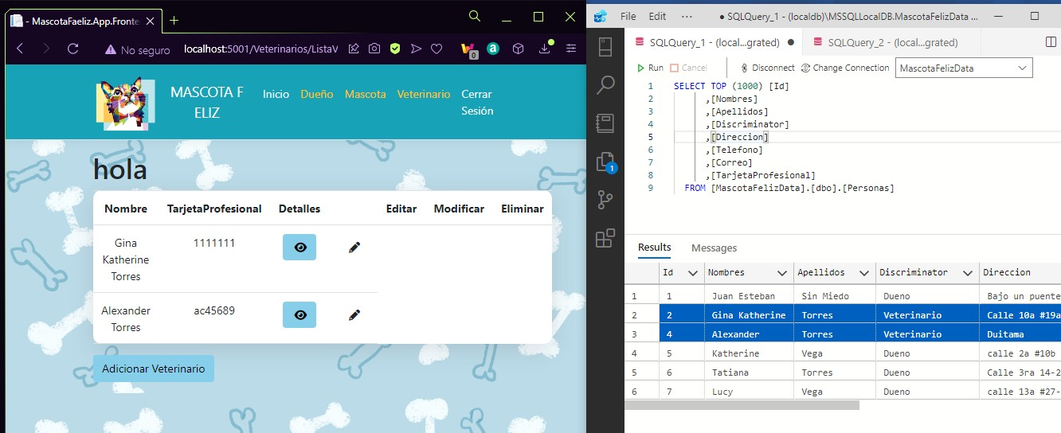

* Prueba Unitaria Detalles

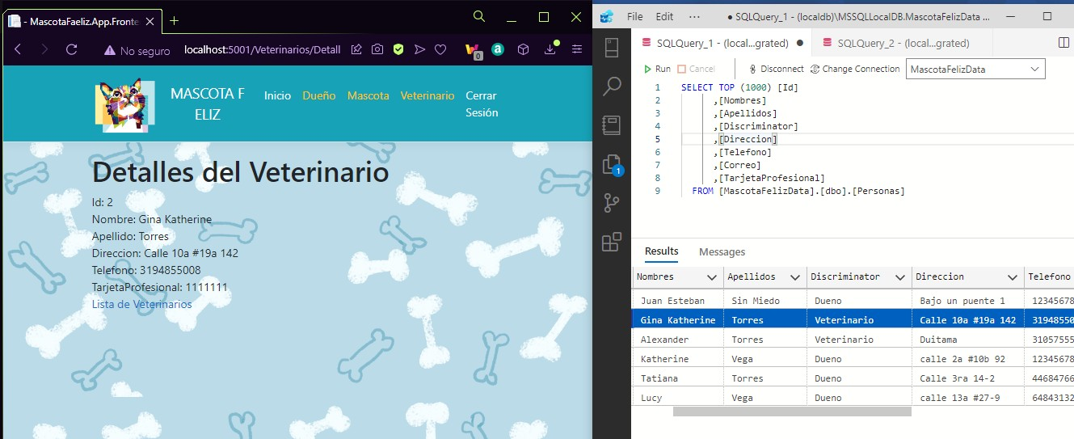

* Prueba Unitaria Editar

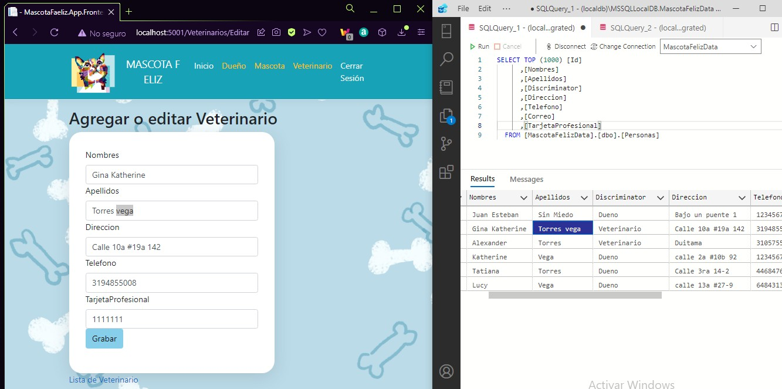

* Prueba Unitaria Adicionar

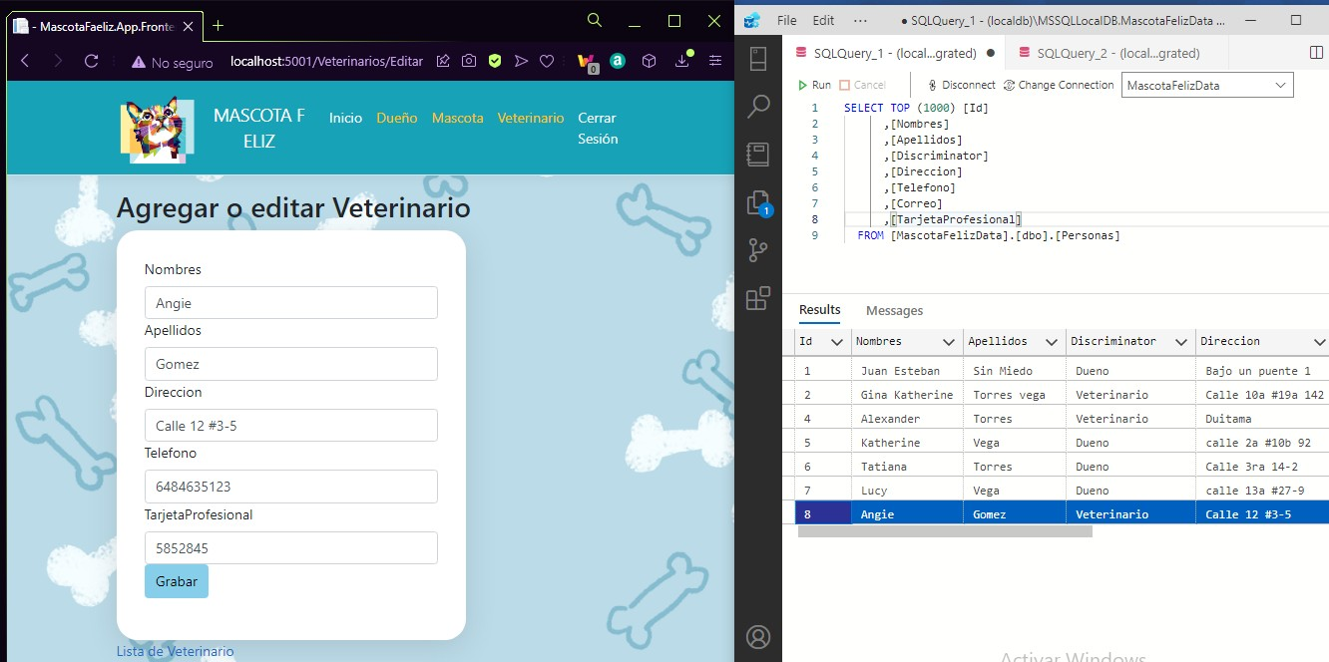

## Informe de retrospectiva

https://github.com/SebasDev96/MASCOTAFELIZ.APP.git

# Historias de usuario desarrolladas en el Sprint 3

https://github.com/SebasDev96/MASCOTAFELIZ.APP.git

# .

|  |  |  |  |
| --- | --- | --- | --- |
| HISTORIAS DE USUARIO | | | |
|  | | | |
| ID de refencia: | 4 | Nombre: | Asignar un veterinario a una mascota |
|  | | | |
| Usuario: | Desarrollador |  |  |
| Modifica la historía: | N/A | Sprint: | 3/4 |
| Prioridad: | Alta | PF estimados: | 5 |
| Riesgos de desarrollo: | Medio | PF reales: | 5 |
| Descripción: Yo como veterinario necesito identificar el veterinario que atendio a la mascota. | | | |
| Observaciones: |  |  |  |
|  | | | |

# Historias de usuario a desarrollar en el sprint 4.

Aun nos encontramos trabajando con algunas historias de usuario del Sprint 3 por lo cual las adelantaremos con el Sprint 4 las historias faltantes se visualizan todavía en estado

“en progreso” en el tablero y también se encuentran en el documento de la siguiente ruta